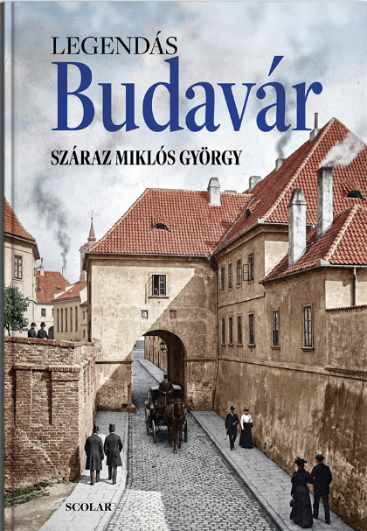
Száraz Miklós György
Legendás Budavár

Baljós jelek és jóslatok, régi krónikák babonás-misztikus leírásai, Árpádok, magyar Anjouk és Mátyás mesés palotái, török Buda legendái rejtélyes alagutakról, agák és pasák elrejtett kincseiről. És egy sereg részlet egy sereg elfeledett 19. századi író emlékezéseiből. Meg sok-sok rövidhír – nevezzük őket színeseknek – az egykori, a száz-százötven évvel ezelőtti mindennapok eseményeiből. Villámcsapások, balesetek, bűntettek, apró-cseprő érdekességek pékekről, lakatosokról, arisztokratákról vagy éppen a Budába szerelmes Erzsébet királynéról. A Vár csöndes utcái szinte megelevenednek.
Az oldott és írói szöveg mellett legalább annyira fontosak a kötetben a képek. A körülbelül 230 kép élvezhető nagyságban jelenik meg, vagyis az olvasó szinte ott lépdel a hajdani utcán vagy téren, bogarászhat, elmélázhat a részletekben. A régi fotográfiák közül a legújabb is több mint 80 éves, de számos olyan is akad, amit az 1850-es és 1860-as években készítettek, és még soha nem jelent meg nyomtatásban.
A Budai Vár Magyarország és Budapest szíve – immáron közel 800 éve. Ezt mutatja be a képeskönyv. A terjedelmes és érdekfeszítő szövegben a régészek, történészek, művészettörténészek legfrissebb eredményei éppúgy megtalálhatók, mint a Budai Vár száz-kétszáz évvel ezelőtt élt író és költő szerelmeseinek vallomásai. És persze a szépíró, regényíró szerző személyes emlékei. No meg a legendák.
A könyv a Vár falain belülre koncentrál, de ízelítőt nyújt a hajdani, még katonai jellegű erődítéskomplexum egyéb részeiből is, vagyis felvillant valamit az úgynevezett Várszoknyából, a Várba vezető festői lépcsősorokból, a kapukból, valamint a hajdan Generális-kaszálónak nevezett Vérmezőből is. A könyv szerkezete logikusan igazodik a geográfiához: északon lépünk be a falak közé, a Bécsi kapun, és úgy ereszkedünk alá déli irányban, a Palota felé.
A Budai Várról ilyen színes, ilyen látványos, ugyanakkor szövegtartalmában érdekfeszítő és már-már kalandosnak mondható, összefoglaló album még soha nem jelent meg.

Száraz Miklós György: Legendás Budavár
Scolar Kiadó, 2026. Könyvhét

